
Empresa Raul S.A.
-------------------------------
GUÍA DE ESTILOS

Indice

Identidad de la marca………………………………………………..………………1

Paleta de colores…………………………………………………………………..….1

Tipografía………………………………………………………………………..…...2

Imágenes e iconografía……………………………………………………….……...2

Multimedia e interactivos…………….…………………………….…………….....3
Identidad de la marca.

Marca:
Empresa fundada por D. Raul García Duran, nacido en Mondariz (Pontevedra), que consciente de la necesidad de los vecinos del lugar para desplazarse por distintas zonas de Galicia, decide iniciar su actividad en el negocio del transporte. Su carácter emprendedor favorece la continuidad y expansión de la empresa, adquiriendo concesiones en zonas estratégicas como Mondariz, Salvaterra de Miño, A Cañiza, o Tui entre otros.
Fieles a nuestro compromiso de servicio total al cliente que garantice viajes seguros, confortables y en la medida de lo posible rápidos buscando permanentemente la innovación tecnológica de nuestros vehículos.

Misión:
Pretendemos que Empresa Raul, S.A. sea una empresa líder en el sector del transporte, llevando a cabo para ello, una mejora de nuestros procedimientos y formas de trabajo siendo más agiles y competitivos.

Visión:
La estrategia de futuro de Empresa Raul, S.A. pasa por la consolidación de su situación actual, convirtiendo al cliente en nuestra prioridad, dándole un servicio de calidad y profesionalidad, rápido y dinámico, garantizando así el mejor servicio en el futuro.
Pondremos el empeño en tener en el mercado servicios que demanden nuestros clientes.

Valores:
Valoramos de forma especial a nuestro personal, considerándolo como el mejor activo de la empresa, teniendo un estilo de gestión abierto que involucra a todos en el futuro de la compañía, con formación continua y premiando el trabajo en equipo. Todo esto lo conseguiremos siendo comunicativos, proactivos, honestos, comprometidos, carismáticos y humildes.
Pensamiento a largo plazo, aplicación de nuevas tecnologías, mejora continua y respeto al marco legal.
El objetivo final es construir una empresa cada día más solida financieramente, con sistemas de trabajo agiles y modernos.

Logo:

→ Izquierda de la cabecera e izquierda del pié de la página.

Paleta de colores.

Azul: #185ba0 Rojo: #e72626 Gris: #474747


Títulos, enlaces, logo e iconos. Logo. Letra del contenido.

Tipografía.

Fuente → "Open Sans", "Helvetica Neue", Helvetica, Arial, sans-serif”

h1 | 70px
h2 | 34px
h3 | 20px
head > a | 16px
body > p | 15px
footer > a | 14px

Imágenes e iconografía.

Background debajo del nav (min-height: 100px; background-position-x: 50%; background-position-y: 50%;):
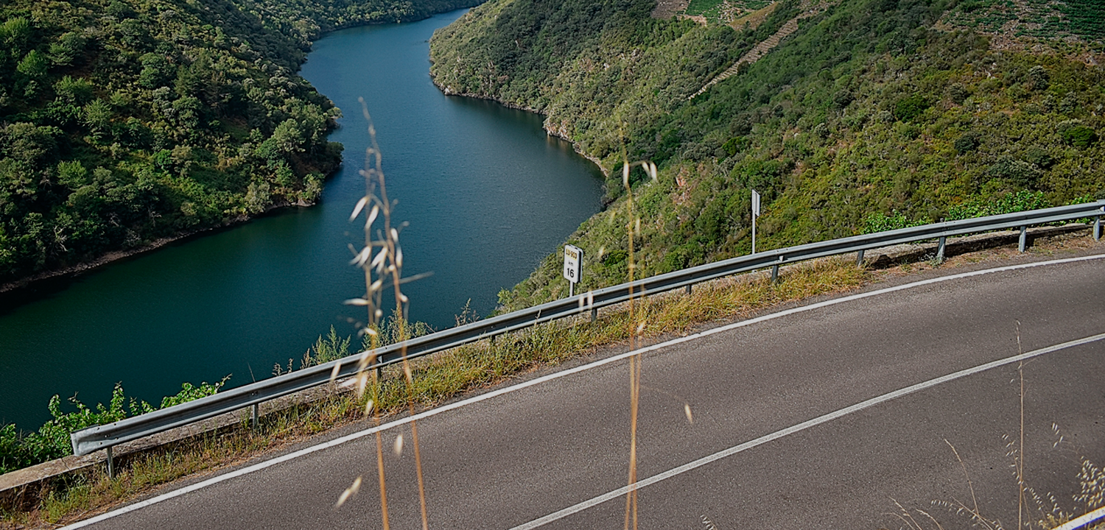

body>section2:
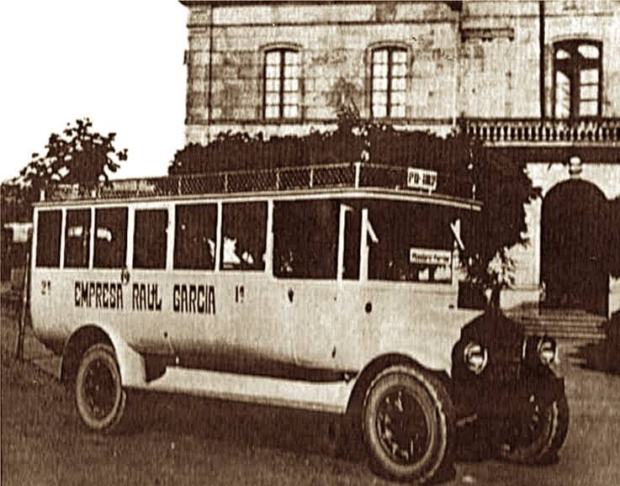

body>valores-home:




header>top-bar:

Email contacto Teléfono contacto

Multimedia e interactivos.

top-bar contacto:

logo (izquierda del header): link al inicio del sitio web.

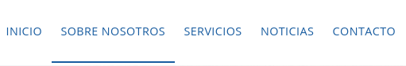
nav (derecha del header):

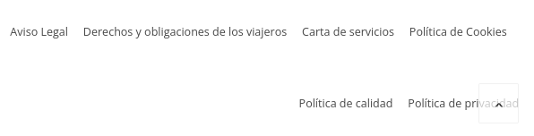
footer:

